Тест

Задание # 1
Вопрос:
У сукупних витратах деякої української родини 33% займають вирати на продукти харчування , 25% комунальні платежі , 42% решта витрат. Яка з наведених кругових діграм відповідає структурі витрат цієї родини
Изображение:
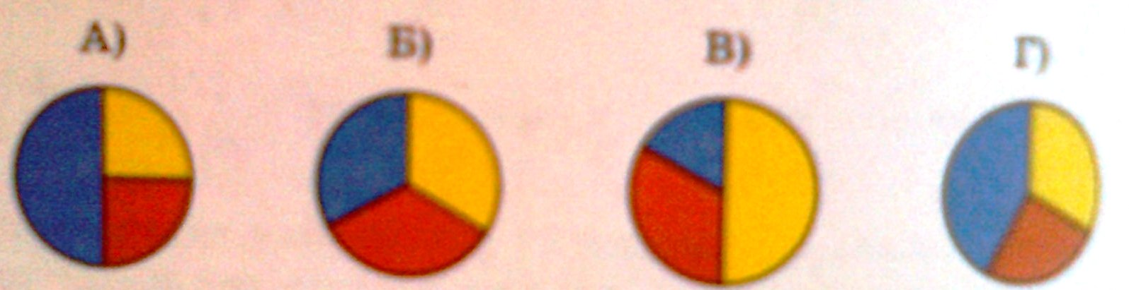

Оберіть один із 4 варіантів відповіді:
1) A
2) Б
3) В
4) Г

Задание # 2
Вопрос:
У якому випадку подію А називають достовірною?

Оберіть один із 4 варіантів відповіді:
1) р(А)=0
2) р(А)>0
3) р(А)>0.99
4) р(А)=1

Задание # 3
Вопрос:
Чому дорівнює медіана сукупності даних 2,2,3,4,5,6,13?

Оберіть один із 4 варіантів відповіді:
1) 5
2) 4
3) 3
4) 2

Задание # 4
Вопрос:
монету підкидають доти , доки не випаде герб. Знайдіть таке натуральне значення К, що ймовірність підкинути монету К разів дорівнює 1/8

Оберіть один із 4 варіантів відповіді:
1) 1
2) 2
3) 3
4) 4

Задание # 5
Вопрос:
Набираючи номер телефону, абонент забув другу цифру номеру. яка ймовірність того , що він з першрї спроби набере вірний номер телефону

Оберіть один із 4 варіантів відповіді:
1) 0.01
2) 0.1
3) 0.5
4) 1

Задание # 6
Вопрос:
Ймовірність купити браковану пару чобіт деякої деякої відомої фірми складає 0.023. скільки бракованих пар взуття гарантовано містить партія з 1000 пар чобіт цієї фірми

Оберіть один із 4 варіантів відповіді:
1) менше 23
2) більше 23
3) рівно 23
4) вілповідь дати неможливо

Задание # 7
Вопрос:
У коробці лежить15 кульок: 10 синіх та 5 зелених. яка ймовірність того, що навмання взята з коробки кулька виявиться жовтою?

Оберіть один із 4 варіантів відповіді:
1) 1
2) 0.50
3) 0
4) -1

Задание # 8
Вопрос:
Картки з числами 1, 2, 3, ,5 ,7навмання послідовно викладають у ряд. Яка ймовірність того , що останньою покладуть картку з числом 5

Оберіть один із 4 варіантів відповіді:
1) 1/24
2) 1/12
3) 1/6
4) 1/4

Задание # 9
Вопрос:
гральний кубик кидають два рази. Яка ймовірність того, що випадуть числа, сума яких дорівнює 8?

Оберіть один із 4 варіантів відповіді:
1) 1/36
2) 3/36
3) 5/36
4) 7/36

Задание # 10
Вопрос:
При підкиданні монети 20 разів поспіль випав герб, Яка ймовірніть того , що при наступному підкиданні знову випаде герб?

Оберіть один із 4 варіантів відповіді:
1) 0.5
2) 1/21
3) 1/2*21
4) 0

Задание # 11
Вопрос:
Футболіст з ймовірністю 0.95 влучає у ворота при виконанні 11метрового штрафного удару . Яка ймовірність того , що при виконнані такого удару футболіст не влучить у ворота?

Оберіть один із 4 варіантів відповіді:
1) 0
2) 0.05
3) 1/0.95
4) (0.95)*2

Задание # 12
Вопрос:
Одночасно підкинули три монети, Яка ймовірність того, що рівно на двох із цих монет випаде герб?

Оберіть один із 4 варіантів відповіді:
1) 2/3
2) 1/8
3) 3/8
4) 1/3

Задание # 13
Вопрос:
у ящику лежать 7 червоних, 2 синіх і 3 зелених кульок . Навмання обирають 6 кульок . Яка ймовірність того , що серед вибраних куль 4 червоні та 2 зелені кульки?

Оберіть один із 4 варіантів відповіді:
1) 5/44
2) 3/55
3) 3/77
4) 1/132

Задание # 14
Вопрос:
У ящику лежать яблука трьох сортів: 20 жовтих, 10 зелених і 30 червоних. Якау найменшу кількість яблук потрібно взяти з ящика навмання , щоб гарантовано дістати принаймні одне жовте два червоних яблука?

Оберіть один із 4 варіантів відповіді:
1) 3
2) 13
3) 32
4) 41

Задание # 15
Вопрос:
Яка ймовірність тоого, що при підкиданні двох гральних кубиків на одному з них випаде одиниця, а на іншому трійка?

Оберіть один із 4 варіантів відповіді:
1) 2/6
2) 1/6
3) 2/36
4) 1/36

Задание # 16
Вопрос:
За даними Всеукраїнського перепису неселення 2001 року віковий склад населення характеризується такими даними
Яка вікова група визначала моду вікового складу населення України 2001 року?
Изображение:
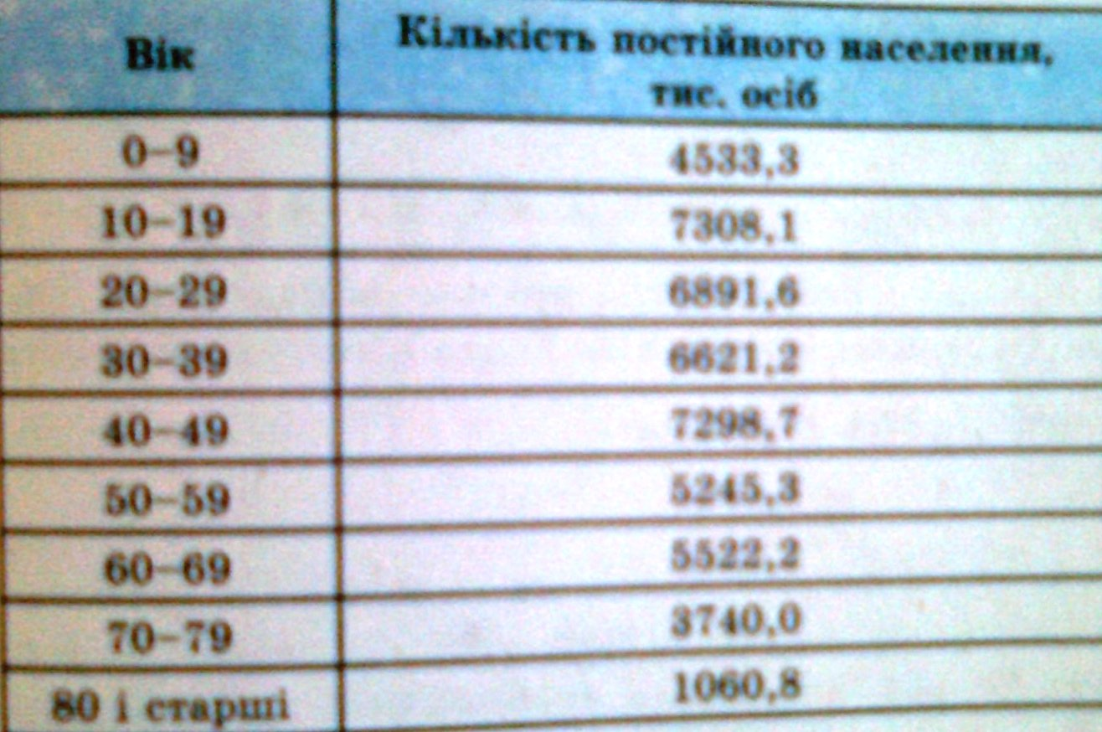

Оберіть один із 4 варіантів відповіді:
1) 0-9
2) 10-19
3) 40-49
4) 80 і старші

Задание # 17
Вопрос:
У класі навчається 18 дівчаток і 12 хлопців. Навмання вибирають одного учня для участі в шкільних зборах. Яка ймовірність того, що буде вибрано хлопчика?

Оберіть один із 4 варіантів відповіді:
1) 2/3
2) 1/2
3) 3/5
4) 2/5

Задание # 18
Вопрос:
Під час проведення екзітполу було о римано 15 тисяч виборців, серед яких 600 проголосували проти всіх, оцініть ймовірність події , що виборець голосує проти всіх.

Оберіть один із 4 варіантів відповіді:
1) 4%
2) 0.04%
3) 25%
4) 0.25%

Кінець

